|  |  |
| --- | --- |
|  |  |
|  |  |
|  |  |
|  |  |
|  |  |
|  |  |
|  |  |
|  |  |
|  |  |
|  |  |
|  |  |
|  |  |
|  |  |
|  |  |
|  |  |
|  |  |
|  |  |
|  |  |
|  |  |
|  |  |
|  |  |
|  |  |

Visión: Somos una comunidad unida y multicultural de estudiantes,familias y educadores comprometidos a cultivar el amor por aprender, desarrollar el carácter de grandes personas y empoderar a los niños con los conocimientos y habilidades para convertirse en ciudadanos productivos del siglo XXI.

***Gator Gazette***

***Marzo 2013***

### Escuela Elemental Glenallan

**“*Donde cada Gator ir más allá”***



Queridas Familias de Glenallan,

De vez en cuando tienes la oportunidad de mostrar a la gente exactamente quién eres. Llega un momento que el hablar se detiene y simplemente es tiempo de actuar. La rara oportunidad de mostrar a la gente quién eres simplemente a través de tus acciones. Es importante que nuestros alumnos, nuestra escuela, nuestra comunidad prosperan en estas oportunidades. El 4 de marzo, la escuela primaria Glenallan tiene esta oportunidad. La evaluación de la escuela de Maryland ofrece a nuestra comunidad orgullosa la oportunidad de hacer una declaración. Esta declaración es que creo que superará las expectativas de todo el mundo que se invierten en GES. Las fechas MSA son los siguientes;

|  |  |  |
| --- | --- | --- |
| Date | Grade Level | Section |
| Marzo 4 | Grade 3/Grade 4 | Lectura |
| Marzo 5 | Grade 3/Grade 4 | Lectura |
| Marzo 6 | Grade 5 | Lectura |
| Marzo 7 | Grade 5 | lectura |
| Marzo 8 | Grade3/Grade 4 | Math |
| Marzo11 | Grade3/Grade 4 | Math |
| Marzo 12 | Grade 5 | Math |
| Marzo 13 | Grade 5 | Math |

Celebramos nuestro segundo anual "Pep Rally" hoy. Fue un momento especial para el Colegio en Glenallan verde, oír y ver nuestro " orgullo de Gators." Las porristas de la secundaria de Kennedy y la línea de tambor de rama de pintura se unió a nosotros para llegar a nosotros y celebrar el orgullo de ser un Glenallan Gator. Escuchar a los estudiantes hacer discursos motivacionales y cantar canciones de inspiración fue un acontecimiento memorable. Es algo especial para ser un Glenallan Gator y se pudo oír que a través de lo que creemos en uno con el otro..

Creo firmemente que nuestros estudiantes, sus hijos, están listos para demostrar lo que saben. Sé que sus hijos creen en sí mismos porque este mensaje ha hecho eco a través de los pasillos de la escuela primaria Glenallan desde que abrieran las puertas de la escuela en agosto. Ha sido una experiencia maravillosa y ver que sus estudiantes crean y adoptan una visión definida por creer que las metas son alcanzables, y lo que muchos estudiantes han pensado que lo que es imposible es posible. Se trata de un grupo especial de los estudiantes y su apoyo ha desempeñado un papel importante en la preparación de ellos para esta oportunidad demostrar el progreso de nuestro viaje. Os animo a ayudar a sus estudiantes a prepararse para la prueba. Por favor, ayudarles a darse cuenta de que todo lo que cuenta es poniendo su mejor esfuerzo a realizar su potencial y ser lo mejor que pueden ser y éxito seguramente seguirá.

Se ha dicho que Thomas Edison hizo sobre 10.000 intentos a la luz de la bombilla. En respuesta a la hecha por un amigo qué pasa si había dejado a 9.999 dijo: "muchos de los fracasos de la vida son personas que no se dan cuenta de cuán cerca estaban éxito cuando dieron por vencidos. Como con todos los retos académicos y el carácter, nuestra perseverancia y creencia conducirá al éxito de Gator!

Esto es lo que /ood personaje se ve como – Felicitaciones ganadores de recuento de caracteres para febrero

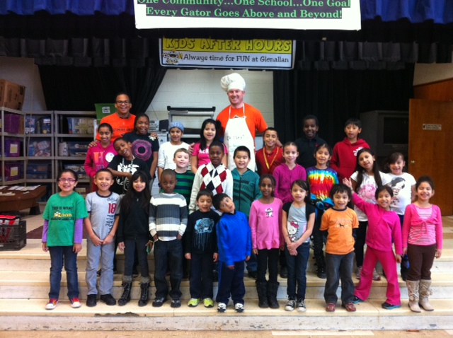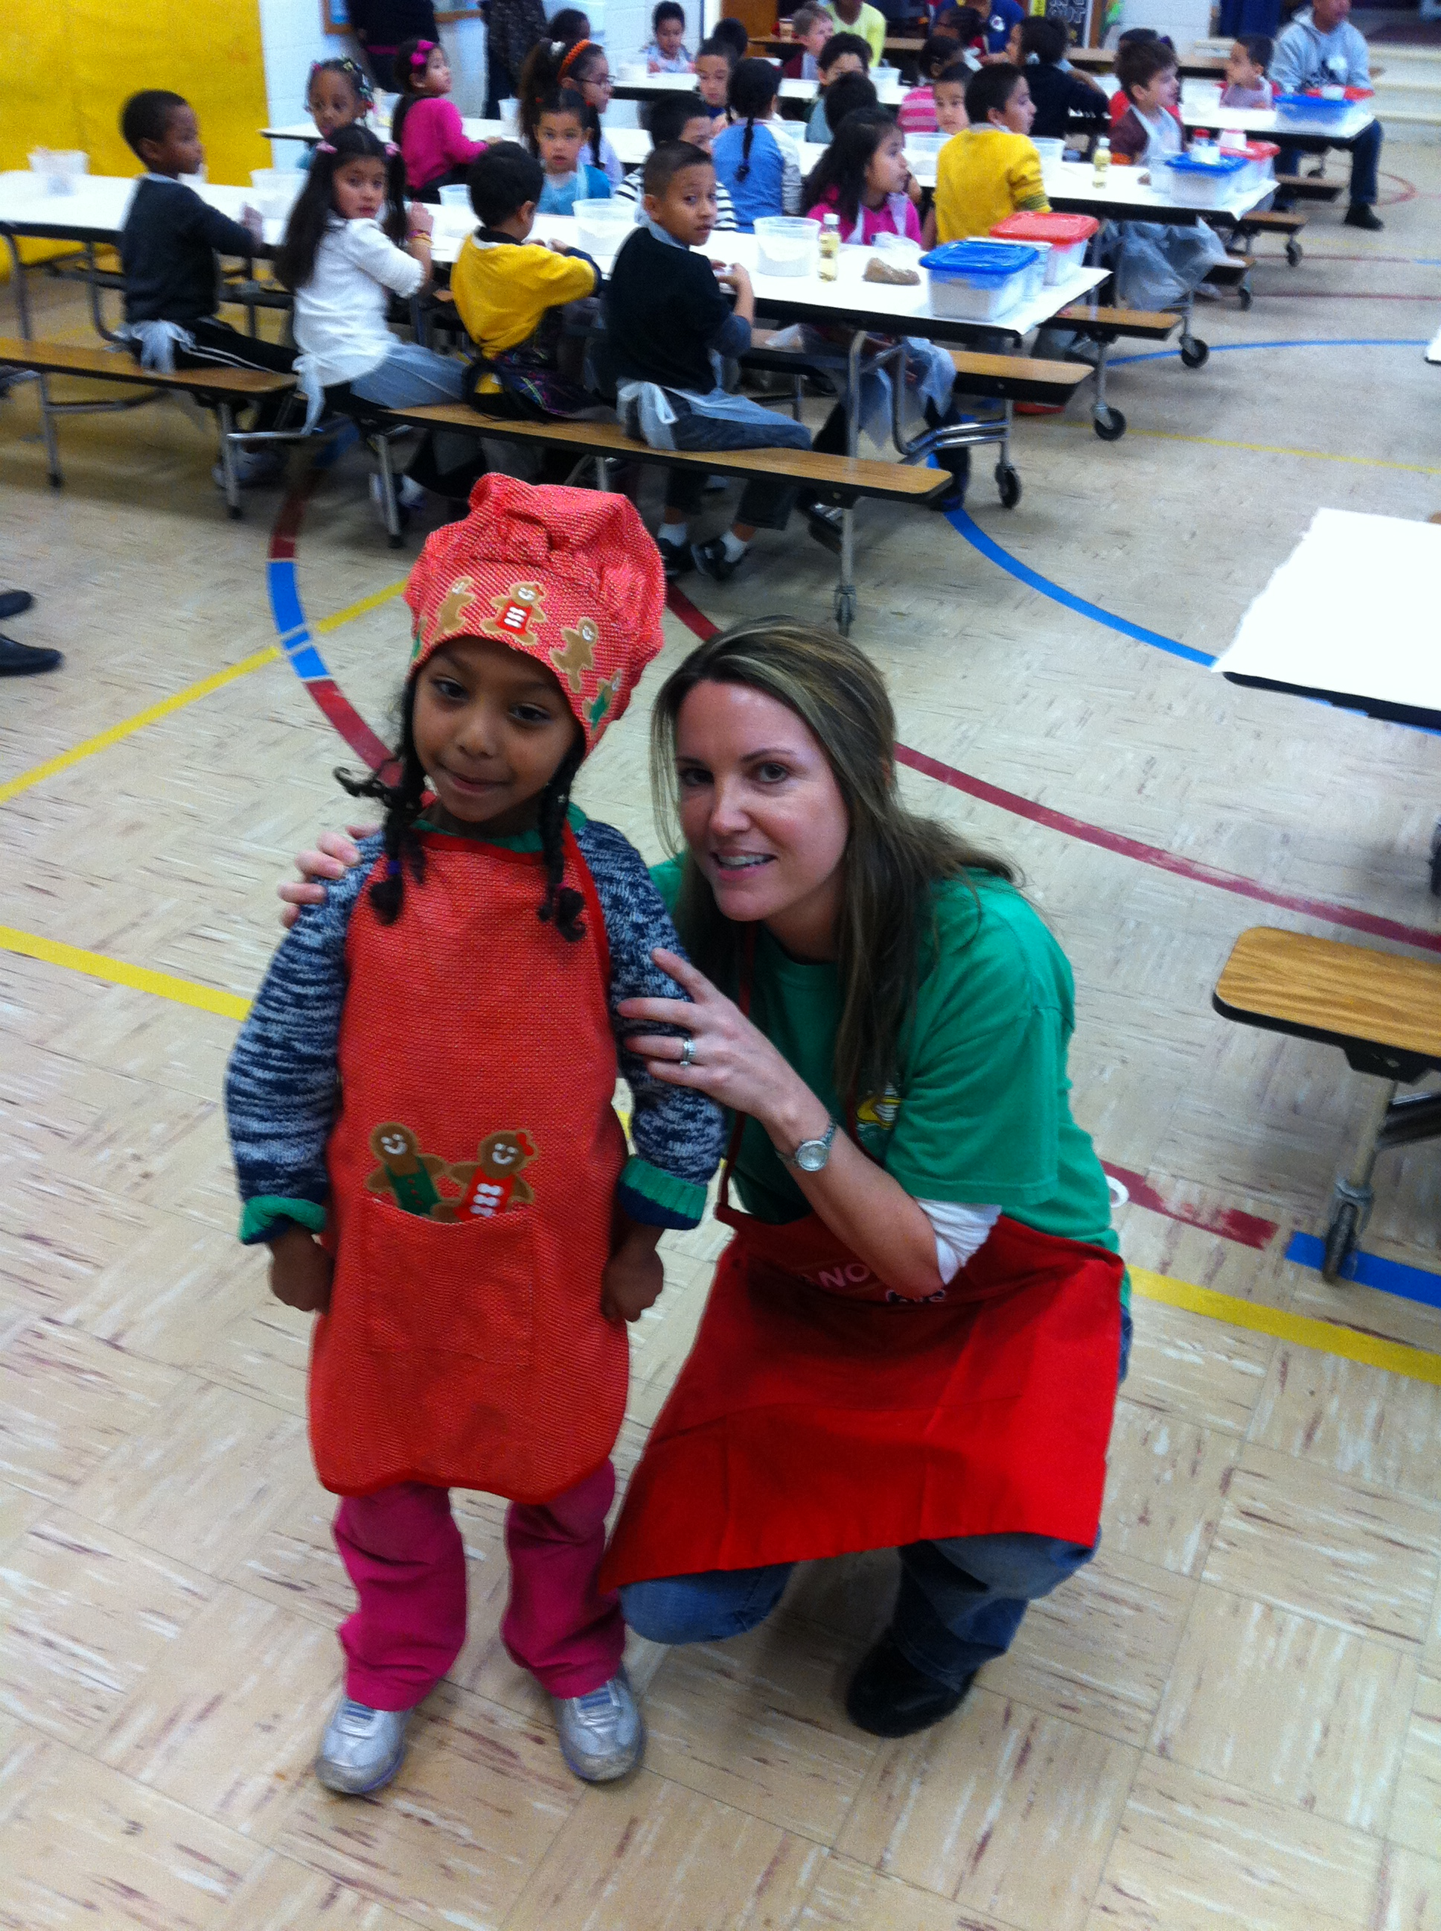



Una escuela, una comunidad, una meta... el éxito de cada Glenallan Gator





**Herramientas para el pensamiento crítico en el hogar**

Focalícese en la capacidad de pensamiento de nivel superior de su hijo! Glenallan funcionarios utilizan preguntas de pensamiento de nivel superiores de la taxonomía de Bloom para desarrollar la habilidad de los estudiantes a pensar críticamente. Exponer a su hijo a las preguntas de todos los niveles de la taxonomía de Bloom le ayudará a pensar en un nivel superior.Level One: Knowledge/Remember

• Que recuerdas acerca de _________________?

• Como describirias _____________?

• Describe que pasa cuando ________________.

**Nivel dos: Comprensión/entender**

• Como comparar/contrastar _________________?

• Que puedes inferir de ___________________?

• Cual es la idea principal de _____________________?

**Nivel tres: Aplicación/aplicar**

• Conoces otra situacion en la cual _________________?

• Como cambiarias ______________________?

• Como demuestras tu entendiemiento __________________?

**Cuarto nivel: Análisis/analizar**

• Discute los pros y contras __________________.

• Que inferencia puedes hacer?

• Cual es el proposito de _________________?

**Nivel 5: Síntesis/crear**

• Que alternativas sugieres para_______________?

• Predice el resultado de _______________?

•Como mejorarias___________________?

**Nivel seis: Evaluación/evalua**

• Estas de acuerdo con el resultado?porque?

• Que puedes decir para defender las acciones _________________?

• Que informacion puedes usar para defender tu postura ____________________?



**Noticias de Kindergarten-***Ms. Yetter, Ms. Ziadi, Mrs. Frank, Mrs. Beckett and Ms. Ali*

El Kinder han estado trabajando muy duro y han recorrido un largo camino en su comprensión de lectura y escritura. Estamos trabajando en volver a contar una historia con detalles, tales como personajes, ambiente, problema, solución y la idea principal. Hemos empezado a identificar características del texto en los libros de no ficción y cómo ayudan a la lectura a entender la información. Se trata de una tabla de contenido, título, etiquetas, leyendas, fotos reales y títulos. En la escritura hemos empezado a crear nuestras propias memorias descriptivas de no-ficción sobre animales. Pronto vamos a hacer libros instructivos que describen el proceso en la fabricación de un producto.

En matemáticas hemos explorado 2 formas tridimensionales (cuadrado, rectángulo, triángulo, círculo y hexágono) y 3 sólidos tridimensionales (prisma rectangular, cono, pirámide, cubo, esfera y cilindro). Identificar estas formas en el mundo que le rodea. Continuar a leer, practicar palabras de pared de palabra, contar, identificar y escribir números 31 y completa la tarea. Gracias por todo su apoyo. Cada vez que guste venir y apoyar eres más que Bienvenido!

Una escuela, una comunidad, una meta... el éxito de cada Glenallan Gator

**

### Escuela Elemental Glenallan

***Donde cada Gator ir más allá””***

***Gator Gazette***

***Marzo 2013***

C:\Users\moranpet\AppData\Local\Microsoft\Windows\Temporary Internet Files\Content.IE5\XNLVGHPW\MC900339222[1].wmf



**Consejos para la promoción de una mentalidad de crecimiento para su hijo**

Cuando pensamos en nuestros estudiantes, nos estamos centrando en su esfuerzo y estrategias. Centrándose en el proceso (y no sólo producto) permite nuestros estudiantes continúen motivados y eficaz. Alabanza y esfuerzo también promueve una mentalidad de crecimiento de motivación y resiliencia. Es importante recordar que lo que decimos a nuestros estudiantes tienen un fuerte impacto en su aprendizaje, motivación y mentalidad. Al hablar con su hijo sobre la tarea, trabajo de clase, proyectos o una prueba de la próxima, en vez de decir "Va a ser fácil," fomentar una mentalidad de crecimiento diciendo:

* Take su tiempo y lea cada pregunta cuidadosamente.
* Yo se que tu puedes hacerlo!
* I creo que estás preparado.
* Esto se parece a lo que hicimos ayer. Utilizar esas mismas habilidades en este problema.
* Eres un trabajador fuerte y vas hacer bien.
* Me gusta cuando trabajas duro y concentras en esta tarea.
* Tu conseguirá esto, incluso si no lo tienes todavía!
* Si es fácil parati ahora, entonces tu trabajo ha pagado!
* Es importante, así que quedarte con él.
* Si no funciona, pruebe otra estrategia.
* Está bien si cometes un error, no está bien dejar de tratar.
* Yo creo en ti; Tu puede hacerlo!



**Noticias de matematicas** *Mrs. Stewart*

C:\Users\moranpet\AppData\Local\Microsoft\Windows\Temporary Internet Files\Content.IE5\E87SGBJS\MC900139725[1].wmf

MAPA-P (primaria matemáticas) y mapa-M (matemáticas Gr3-5) para el invierno está completa! El programa del mapa es una evaluación individualizada de la computadora para los estudiantes de todos los niveles. MAPA está parado para la medición del progreso académico. El programa ajusta las preguntas basadas en el éxito del estudiante en esa área de habilidad. Las preguntas más preguntas correctamente, el duro el ser-se diseña para ser un reto! Los estudiantes completan la prueba de mapa 3 veces al año y acaban de finalizar la prueba 2ª ronda. Utilizamos las puntuaciones de la caída como una base para cada estudiante y comparar su puntuación caída a sus cuentas de invierno. Celebramos a los estudiantes para aumentar su puntuación de la temporada anterior.

Sr. Moran reconoció a los estudiantes en los grados 3-5 para el progreso de 5 o más puntos en la última Asamblea de premios. Puesto que los grados de la Asamblea de premios K-2 completó la prueba de mapa y han mostrado progresos admirables. Nuestros estudiantes más jóvenes demostraron enfoque y compromiso mientras desafiado durante la evaluación del mapa. La mayoría de los estudiantes hizo progresos - cada punto debe celebrarse! Si usted no tiene ya, por favor pídale a su niño acerca de su desempeño y felicitarlos por el trabajo bien hecho. La próxima sesión del mapa llevará a cabo en mayo y anticipo ver tanto progreso de invierno a la primavera!

**Noticias ed Segundo Grado –** *Mrs. Navas, Mrs. Grotewold, Mrs. Treichler, and Mrs. Johnson*

Nuestro enfoque sobre el "cambio" sigue en marcha con un interesante proyecto de ciencia! Clases observando el crecimiento del camarón de salmuera (gambas muy pequeñas que viven en agua salada). Asegúrese de preguntarle a su hijo acerca de esta oportunidad muy interesante. Las revistas de Luna van bien. Gracias por ayudar a su niño a observar la luna cuando es su turno para hacerlo. Recomendacion para tareas: Los estudiantes deben completar sus tareas independientemente. Animamos a los padres a revisar la tarea para asegurarse de que está completo y se han seguido las indicaciones. Gracias por su ayuda con esto!



Una escuela, una comunidad, una meta... el éxito de cada Glenallan Gator

***Gator Gazette***

***Marzo 2013***

### Escuela Elemental Glenallan

**“*Donde cada Gator ir más allá”***



***Gator Gazette***

***Marzo 2013***

|  |  |
| --- | --- |
|  |  |
|  |  |
|  |  |
|  |  |
|  |  |
|  |  |
|  |  |
|  |  |
|  |  |
|  |  |
|  |  |

**Mensaje del equipo del grado 5 –** *Mr. Leitzel, Mrs. Billings*, and Ms. Jameson 

Marzo es aquí, que significa que nuestros estudiantes va a tomar la prueba MSA. Aquí hay varios consejos útiles para nuestros estudiantes que ayudarán a asegurar que hará todo lo posible a lo largo de la prueba! Por favor, revise estos consejos con su hijo cada mañana antes de la prueba en las siguientes fechas: Matemáticas lectura (el miércoles 6 de marzo y el jueves 7 de marzo) (12 de marzo el martes y el miércoles 13 de marzo)

**Tip #1**:  Llegar a dormir cada noche antes de la prueba en un tiempo razonable. Los estudiantes duermen una buena noche se sentirán más alertas a lo largo de la prueba y serán capaces de concentrarse más claramente en su trabajo.

**Tip #2**: Comer un desayuno saludable en la mañana en casa o la escuela y llega a la escuela a tiempo.

**Tip #3**: Lea preguntas del estilo de opción múltiple y respuesta opciones al menos 2 veces antes de elegir una respuesta. Revisar el texto para recoger los detalles importantes de apoyo al escribir preguntas del BCR.

**Tip #4**: Ritmo apropiadamente para terminar todas las preguntas en cada sesión de prueba. (No se atascan en una pregunta o problema durante mucho tiempo)

**Tip #5**: Estate seguro en todas las habilidades que tus profesores te enseñaron este año. Lo haras bien!!!

Según progresamos durante el año escolar estamos necesitados de suministros en las siguientes áreas. (Tejidos y toallitas desinfectantes) Las clases también están empezando a quedarse sin lápices de estudiante que se pidieron para el año escolar. 1 o 2 paquetes de lápices de madera deben ser más que suficiente para ayudar a su hijo a terminar el año escolar si él/ella necesita más lápices. Cualquier donación que se puede realizar en la clase de su hijo será muy apreciada!

**Noticias de Cuarto grado***Mrs. Mayer, Ms. DeFrehn, and Mrs. Hubbard*

Es esa época del año cuando la clase y su hijo pueden necesitar sus suministros de reposición. No olvide de asegurarse de que su hijo tiene una carpeta de trabajo con los divisores etiquetados: matemáticas, lectura, escritura, Ciencias, estudios sociales y ortografía/vocab. Ayuda a tu hijo a limpiar y organizar la carpeta semanal. Por favor done al maestro de su niño cualquier suministro que puedas de la lista siguiente: tejidos, toallas de papel, Clorox toallitas, lápices, papel ancho gobernó portátil

PREPARACIÓN del Museo de cera: Por escrito, las clases de mini se centran en investigar y escribir un discurso de una persona influyente. Por favor ayude a su hijo a elegir un libro en su biblioteca local. Para obtener más información mandaremos a casa con su hijo en la próxima semana.

**Noticias de la lectura y el equipo de medios** –Mrs. Raiford, Mrs. Bean, and Ms. Smith

Gracias por su participación y apoyo en la noche de lectura! Fue genial ver a más de 150 familias asisten al evento. Estuvimos encantados de ver niños tan entusiasmados de lectura. Cada niño tenía la oportunidad de escuchar y hablar con el autor, Shawn Stout, que alentó a querer escribir sus propios libros! Participaron en el "intercambio de libro de Gator" y recibió dos libros de noticias para agregar a sus colecciones de la caseros. Los niños y padres trabajaron juntos para hacer sus propios marcadores para llevar a casa. Finalmente, las familias exploraron y aprendieron cómo obtener acceso a recursos en línea para enriquecer las experiencias de lectura en el país, específicamente el programa PebbleGo. Para utilizar este programa en casa, ir a <http://www.pebblego.com> (Login: glenallan contraseña: escuela) En general, la noche de lectura fue un gran éxito y no podríamos haber hecho sin usted y su compromiso con el aprendizaje de su niño! Gracias otra vez!





Una escuela, una comunidad, una meta... el éxito de cada Glenallan Gator

### Escuela Elemental Glenallan

**“*Donde cada Gator ir más allá””***

|  |  |
| --- | --- |
|  |  |
|  |  |
|  |  |
|  |  |
|  |  |
|  |  |
|  |  |
|  |  |
|  |  |
|  |  |
|  |  |

### Escuela Elemental Glenallan

***Donde cada Gator ir más allá”***







Marzo 1 Gator Pep Rally 10:00

Marzo 3 – 4 MSA Lectura Grade 3 and Grade 4

Marzo 5 – 6 MSA Lectura Grade 5

Marzo 7 MSA Math Grade 3 and Grade 4

Marzo 9 MSA Math Grade 3 and Grade 4

Marzo 10 – 11 MSA Math Grade 5

Marzo 13 McTeachers Night New Hampshire Ave.

Marzo 18 Grade 1 excursion: Recycling Center

Marzo 21 Grade 4 excursion: Univ. of Md

Marzo 22 Pancakes con los Directores

Marzo 23 Vacaciones de Primavera

– Abril 2



**Caracter Cuenta:**

El rasgo del carácter para el mes de marzo es la **Perseverancia**. Personal busca estudiantes demostrando Perseverancia en la escuela, en la comunidad y se enfoca a través de la instrucción.

[](http://www.google.com/url?sa=i&rct=j&q=Gators&source=images&cd=&cad=rja&docid=OV_55onkedAxjM&tbnid=2XhqYaQa87TltM:&ved=0CAUQjRw&url=http://www.geibelcatholic.org/athletics/Pages/default.aspx&ei=ehIZUdHHLdCM0QG89YHgCw&bvm=bv.42080656,d.dmQ&psig=AFQjCNG81OHwyi3H4l7P9214i94DWg2AmA&ust=1360683980748525)

**Encuesta de padres**

***Fechas importantes para los Gators en marzo de 2013***

MCPS llevará a cabo una encuesta de participación de padres, comenzando el 1 de marzo, que se centrará en las percepciones de padres y tutores de la escuela y la educación de sus hijos. La información proporcionada le ayudará a nuestras escuelas mejor entender su participación en la educación de sus hijos y mejorar las conexiones entre las escuelas y las familias. Se pedirá una muestra aleatoria de las familias en todos los niveles de grado en cada escuela MCPS para participar en la encuesta. Si usted es seleccionado, la información se enviará directamente a su hogar con instrucciones sobre cómo completar la encuesta. La encuesta estará disponible el 1 de marzo hasta el 24 de mayo de 2013. La encuesta es traducida a seis idiomas: amárico, Chino, Francés, Coreano, español y vietnamita. Las familias recibirán la encuesta en el idioma que han indicado que se habla en casa.

 **Reunión de la comunidad en el conjunto del Plan estratégico de MCPS para el 5 de marzo**

Montgomery County Public Schools mantendrá una reunión de la comunidad sobre el Plan estratégico, nuestro llamado a la acción: búsqueda de la excelencia, en martes, 05 de marzo de 2013, de 6:30 a 20:30 en el auditorio en el centro de servicios educativos de Carver, 850 Hungerford Drive en Rockville. MCPS está revisando el plan y le gustaría saber lo que piensan sobre cómo el sistema escolar puede actualizar el plan y garantizar que todos los estudiantes cuentan con las habilidades y recursos que necesitan para prosperar académicamente y socialmente. El evento es gratuito y abierto al público. Cuido de niños gratis (edades de 4 y más) y se prestarán servicios de interpretación. Póngase en contacto con la oficina de la participación de la comunidad y asociaciones en 301-279-3074 si usted tiene alguna pregunta. Esta información puede ser accesada [montgomeryschoolsmd.org/curriculum/math/](http://www.montgomeryschoolsmd.org/curriculum/math/)